淡江時報 第 1074 期
葛校長為淡江學園住宿書院揭牌
學生大代誌
【記者陳翊誠淡水校園報導】學生事務處住宿輔導組於10月12日下午2時30分在淡江學園一樓大廳舉行「淡江學園住宿書院」揭牌開幕儀式。首先由學務長林俊宏進行引言，再由葛校長和書院物主利挺建設公司董事長鄭雲一同揭牌揭開序幕，行政副校長莊希豐、國際副校長王高成及多位一級單位主管蒞臨觀禮。校長葛煥昭主持致詞表示，「淡江學園內部管理優良，住宿書院落成後能夠增進學生通識教育、增加國際觀和跨文化涵養。藉由這些多元的學習功能讓同學的學習歷程更為豐富。」隨後由學務長帶領住宿學生和書院導師，引導出席師長、貴賓實地參觀住宿書院各項規劃，茶敘時間進行意見交流，瞭解淡江學園住宿書院推展現況。

蘭陽校園的獨特住宿書院管理，頗獲好評，因此，其結合西方書院制度以及東方教師輔導學生的住宿書院特色，延伸至淡水校園，自107學年度起由淡水校園「淡江學園」學生宿舍開始推動。書院含部分外籍生混住，約有160位住宿生，並招聘兩位研究生擔任書院導師，分別進駐6樓及8樓住宿樓層，與住宿生共同生活，可以及時提供學生在生活及學業的各項協助；並帶領住宿生每學期規劃4場主題活動，鏈結通識教育課程內容，幫助學生在各學門之學習。書院導師將利用夜間時間，以寢室為單位進行書院住宿樓層寢室關懷，藉由談話、關心、輔導等方式，與住宿生交流，幫助同學更快適應宿舍及大學生活。

書院導師課程所碩二生王子庭和物理系助教黃振維表示：「藉由每週的輔導和不定期的活動，可以就近觀察學生的狀況，對於課業的困惑和人生的迷惘都能提供建議。」英文一林育琪和沈孟君分享參與活動心得：「對淡水有了基本的認知，對大學新鮮人而言，生活上很有幫助」尖材一余澤男說：「書院導師提供住宿生很多生活技能，態度相當親切。」
2018/10/17

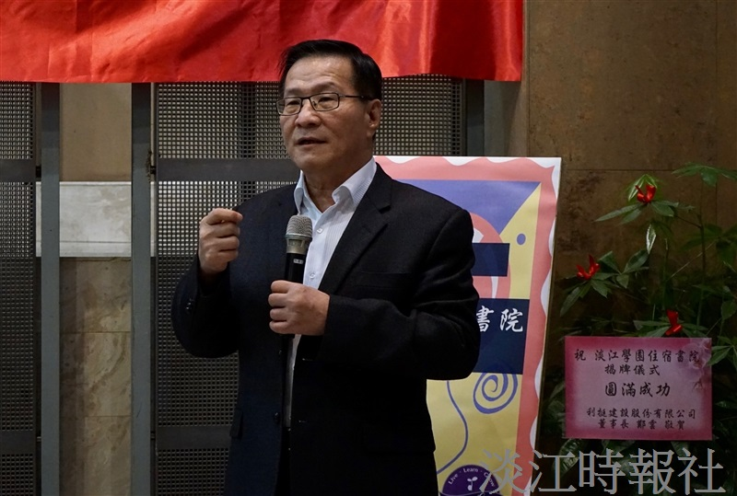
校長葛煥昭主持「淡江學園住宿書院」揭牌開幕儀式。（攝影／麥麗雯）

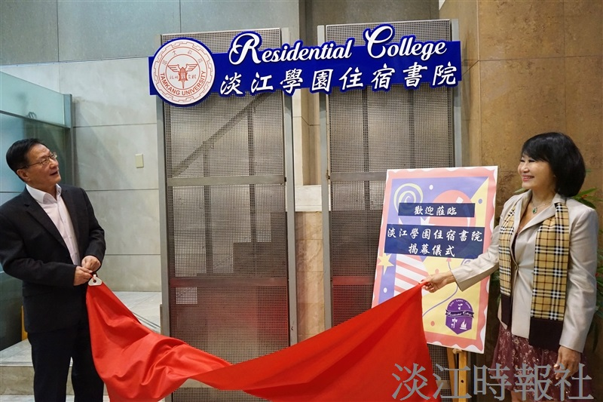
校長葛煥昭（左）、利挺建設公司董事長鄭雲（右）一同為淡江學園住宿書院揭牌。（攝影／麥麗雯）

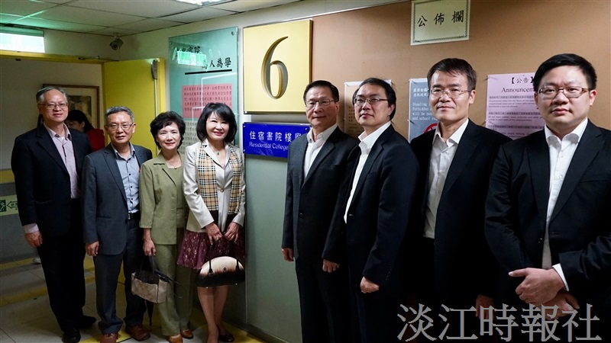
校長葛煥昭（右四）、行政副校長莊希豐（左三）和國際副校長王高成（左二）帶領出席師長、貴賓實地參觀住宿書院各項規劃。（攝影／麥麗雯）

